BÁO CÁO VẤN ĐỀ UART BOOTLOADER & GIẢI PHÁP

Tóm tắt vấn đề
Báo cáo mô tả tình trạng không ổn định trong quá trình nạp firmware qua UART bằng ak-flash. Sau khi triển khai các điều chỉnh ở cơ chế reset, đồng bộ UART, ak-flash đã chạy ổn định và hỗ trợ nạp firmware liên tục nhiều lần.

2. Bug gặp phải
• Handshake thất bại khi chạy mcu vẫn còn giữ state cũ.
• UART không thể kết nối lại cổng /dev/ttyUSBx.
• Parser bootloader bị lệch state khi flash dở dang.

3. Nguyên nhân gốc rễ
• USB-UART cần thời gian enumerate lại
• Parser MCU nằm sai state nên không nhận magic reset
• ak-flash (PC) đóng UART khi buffer chưa được gửi/flush đầy đủ, làm cổng UART rơi vào trạng thái không ổn định ở lần nạp kế tiếp.

Giải pháp đã áp dụng
• Thêm tcdrain + tcflush + delay trước khi đóng UART.

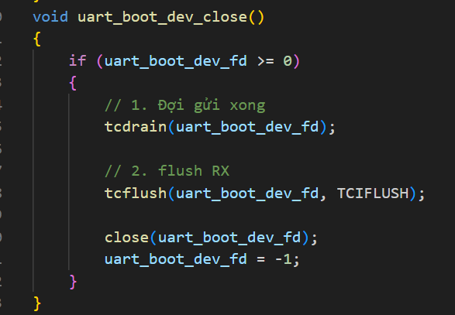

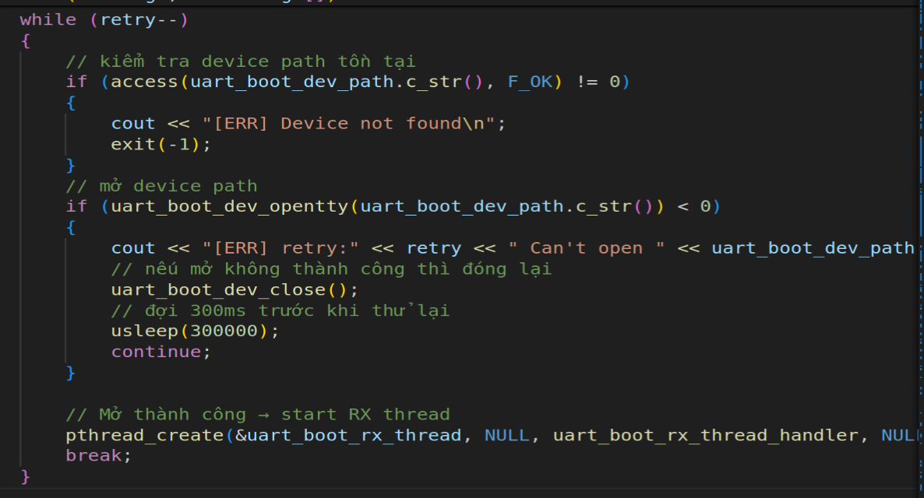
• Retry lại kết nối UART khi không kết nối thành công.

• Handshake thất bại thì sẽ tiến hành gửi lệnh reset mcu và chạy lại chương trình bằng execv
MCU sử dụng cơ chế phát hiện chuỗi magic (magic sequence detector) bằng cửa sổ trượt 3 byte để nhận lệnh reset đặc biệt từ PC
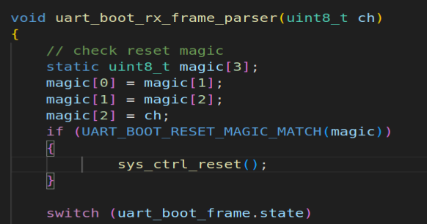
PC gửi chuỗi magic và reset bằng execv
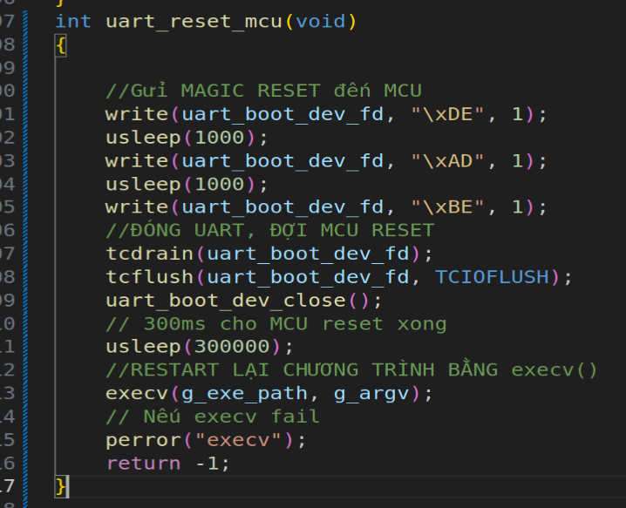

Kết quả sau khi áp dụng
• Flash firmware liên tục ổn định
• khi không thể kết nối UART sẽ chạy retry
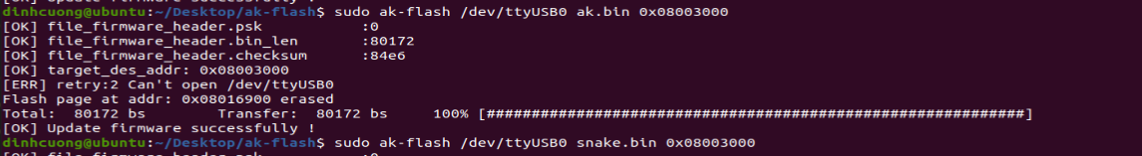
• Khi handshake thất bại vì mcu còn giữ state cũ thì sẽ gửi lệnh reset mcu và chạy lại chương trình
